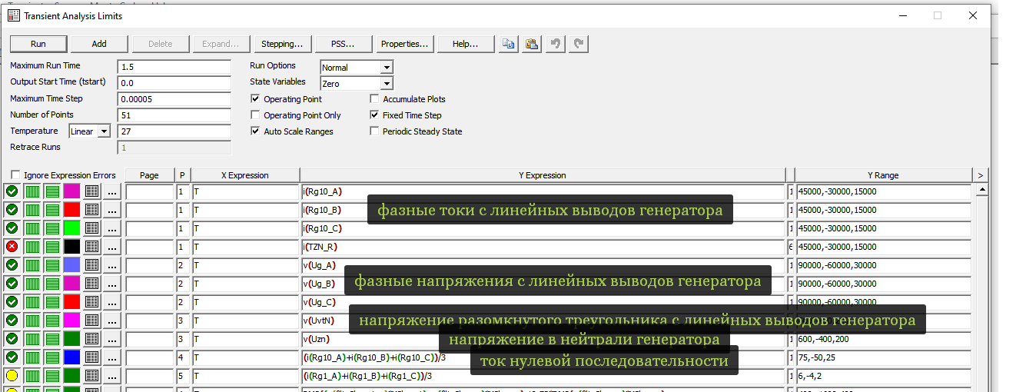

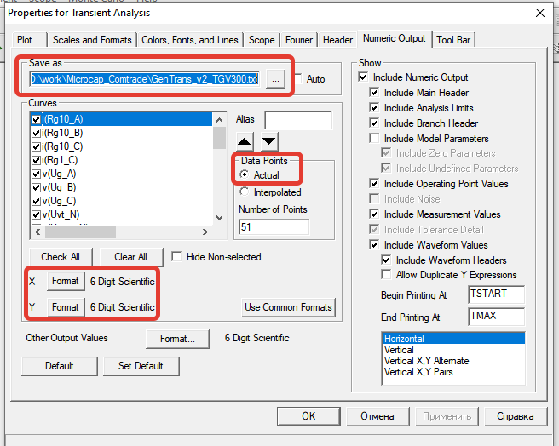

Файл сохранения данных в корневой папке файла схемы microcap: “GenTrans_v2_TGV300.TNO”

1. Формируем массив имен сигналов
2. Формируем массив типа, соответствующего сигналу
3. Формируем массив единицы измерения, соответствующей сигналу
4. Формируем массив фазы (А, В, С), соответствующей сигналу
5. Используя пункты 1-4, формируем объекты типа Signal:

// Имена сигналов перечислены в первой строке

std**::**string SIGID**;** //имя сигнала

//Последняя буква в названии сигнала

float SIGPH**;** //фаза сигнала

// Здесь везде устанавливается ' '

float SIGCC**;** //привязка сигнала к объекту

// Вторая строка

std**::**string SIGUU**;** //единицы измерения сигнала

// Здесь везде устанавливается Ктт или Ктн

float SIGA**;** //коэффициент калибровки сигнала

// Здесь везде устанавливается 0

float SIGB**;** //коэффициент смещения сигнала

// Здесь везде устанавливается 0

float SIGSKEW**;**//коэффициент компенсации фазовой задержки АЦП

// Закреплен за столбцом сигнала

float**\*** SIGDATA**;**//выборка значений сигнала

// Первый столбец Т

float**\*** TIME**;** //моменты времени снятия значений выборки сигнала

// Здесь min(SIGDATA)

float SIGMIN**;** //минимальное значение сигнала

// Здесь max (SIGDATA)

float SIGMAX**;** //максимальное значение сигнала

// Если это ток и напряжение, то аналог - А, если дискрет - D

std**::**string SIGTYPE**;**//тип сигнала

// Здесь везде устанавливается 0

float SIGM**;** //нормальное состояние дискретного сигнала (0 или 1)

1. Создаем массив SIG с набором объектов типа Signal
2. Создаем объект COMTRADE для формирования cfg и dat файлов. Входные значения для этого объекта – это частота сети (Fnetwork), имя файлов dat и cfd (FileName) и сформированный массив сигналов (SIG)
3. С помощью функции CfgFilePrint(FileName,obj.Fnetwork,Fsampl,Nsampl,SIGNALS) формируется файл cfg. Входные значения: имя файла, частота сети, частоты дискретизации, количество отсчетов и массив сигналов.
4. С помощью функции COMTRADE.DatFilePrint(SIGNALS, FileName) формируется файл dat. Входные значения: массив сигналов и имя файла.